簡易トイレの使い方
★自助・共助・公助の意味
◆地震や土砂災害などによる避難生活
・命⇒助かる（笛が大事）
・家（ＧＨ）で生活できるか？
★ライフラインの停止（ダメになること） 生き延びるために
・ガス
・水道（下水道）
・電気（ＩＨ）

困る事

灯り、食事、テレビなど娯楽 トイレ 飲料水、風呂 食事、お湯を沸かす
電車、エアコン 医療用水、洗濯 コーヒー、お茶、ミルク

懐中電灯、ロウソク、ライター 備蓄飲料、簡易トイレ 卓上コンロ、かまど
対策

・睡眠（寝る）
・燃料
・通信（情報）

困る事

携帯電話、パソコン、新聞 ガソリン、灯油、軽油 眠る場所

トランシーバ、ラジオ 自動車、バス、タクシー テント、車、路上
対策
小銭、メモ用紙、自転車

次回は 非常持ち出し品（備蓄品）のチェックです。
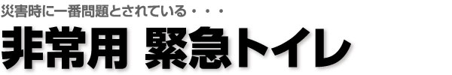

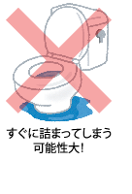
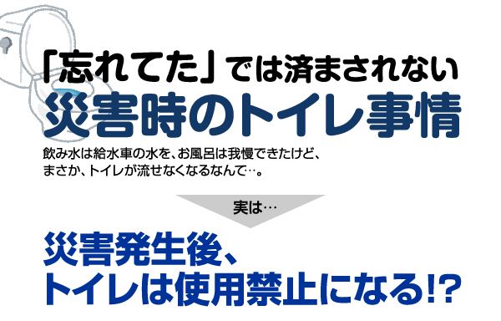

過去の大災害などでも、避難所の水洗トイレをたくさんの人が使用して、すぐに詰まってしまった事例が多数報告されていることから、避難所指定とされている施設などでは、緊急時には「既存のトイレを使用させない」と決めているところがほとんどです。
混乱を防ぐために、不特定多数の人が利用するトイレでは、災害時に「水が流れないトイレ」「下水が 破損しているトイレ」は使用禁止が原則となることを、周知しておく必要があります。
また、各家庭でも、大規模な地震の際は、まず、お風呂の残り湯などで、トイレに水を流し、自宅敷地内で溢れ出すことがないかを確認する必要があります（集合住宅の場合は、下階のお宅への影響にも配慮しましょう）。始めは順調に流れていても、徐々に詰まり始めることもあるので、しばらくは注意が必要です。 配管の無事が確認できるまで排水はできません。非常用トイレなどを使用して様子をみるようにしましょう。

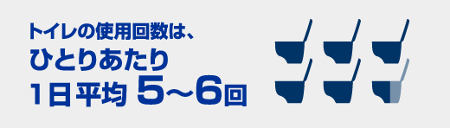

※お手洗いの近い方やお年寄り、また、冬場のご使用の場合は、多少回数が増えること があります。
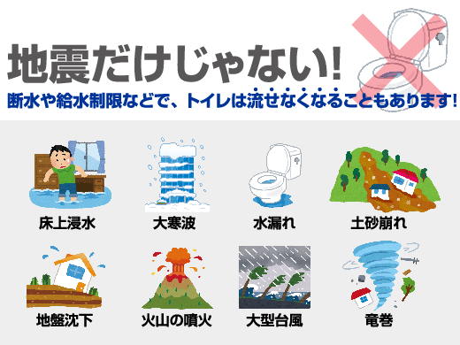

※2016年１月には、大寒波の影響とみられる水道管破裂により、西日本で約32万世帯が断水しました。災害だけでなく、断水や給水制限で、排水用の水が確保できないほか、下水管が破損したら、排水はできません。

